José Bezerra Filho
Profissional com mais de 20 anos de experiência atuando nas seguintes áreas de TI: Software, Hardware, Telecom e Energia.

Sobre
Technical | DevOps | Cloud | SQL | Java


2004-03 - Atualmente

Experiência laboral
12/2015 – Presente Proxxi Tecnologia
Técnico Especialista
- Atuação no campo e Sala de Testes
- Hardware, Software, Telecom, Energia (Áreas de atuação)
- Entrega de serviços de acordo com o SLA contratado
- Liderança de Sede
- Bradesco como principal cliente
03/2004 – 11/2015 Scopus Tecnologia
Técnico de Campo
- Liderança de Sede
- IMAC Hardware. Software, Telecom e Energia
- Bradesco, Itaú, Positivo, Telmex, Lexmark, Porto Seguro como principais clientes.



jbezerra.filho@ibm.com
+55 84 98189-9933

github.com/jose-bezerra

linkedin.com/in/josbezfi
02/2002 – 02/2004 Tecnocoop Informática
Técnico de Campo
- Atuação em órgãos do governo (Estado e União)
- IMAC Hardware. Software, Telecom e Energia
- Suporte de Software e Hardware

Habilidades
Planejamento
Organização
Trabalho em Equipe
Boa Comunicação
Inglês Técnico

03/1997 – 11/2001 Cobra Computadores
Técnico de Campo
- Suporte de Hardware e Software
- IMAC Hardware. Software, Telecom e Energia
- Principal cliente: Banco Do Brasil

Formação Acadêmica

03/1999 – 12/2006 Ciências Exatas, Licenciatura em Física
Universidade Federal Do Rio Grande Do Norte
03/2017 – 11/2019 Desenvolvimento Web, Informática para Internet
Instituto Federal Do Rio Grande Do Norte
03/1996 – 11/1996 Eletrotécnica
Escola Técnica Federal Do Rio Grande Do Norte

Badges

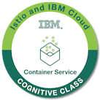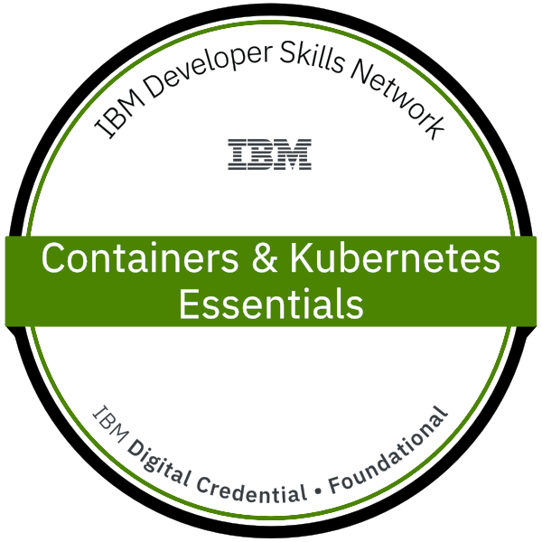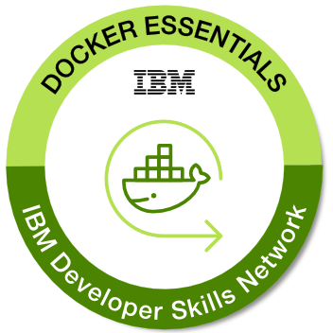
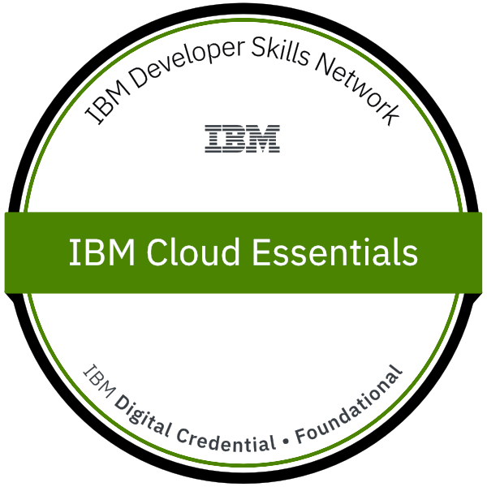
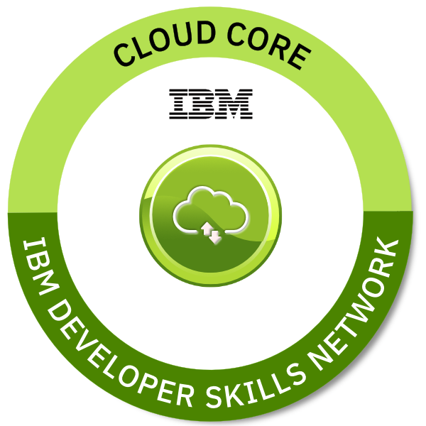

Cursos

23 Jan 2023 Curso de virtualización con Hyper-V en Windows Server
20 Jan 2023 Business Conduct Guidelines Program IBM
15 Jan 2023 Hyper-V on Windows Server 2016 and Windows 10
11 Jan 2023 Administração de Sistemas GNU / Linux: Fundamentos e prática
10 Jan 202 3 DevOps Ninja: Docker, Kubernetes e Rancher
10 Jan 2023 Dominando Zabbix do básico ao Avançado
08 Jan 2023 Curso Completo de Banco De Dados Oracle DBA
31 Dez 2022 SQL para profissionais Analíticos
27 Dez 2022 Understanding the Brazil Clean Companies Act
27 Dez 2022 Docker para Desenvolvedores (Com Docker Swarm e Kubernetes)
22 Dez 2022 Curso Completo de Banco de Dados e SQL para Iniciantes
20 Dez 2022 Aprenda SQL do Zero!
11 Dez 2022 DBA Oracle Essencial – Aprenda do Zero!
06 Dez 2022 DevOps: Multicloud, Multicluster, K8S, Rancher e Traefik
02 Dez 2022 Cybersecurity and Data Privacy Annual Education
01 Dez 2022 SQL & PostgreSQL for Beginners: Become an SQL Expert
28 Nov 2022 Kubernetes for the Absolute Beginners – Hands On
19 Nov 2022 Monitoramento com Zabbix para Iniciantes
13 Nov 2022 Certificação Amazon AWS Cloud Practitioner Foundational 2023
09 Nov 2022 Docker do Zero – Introdução à Administração de Containers
08 Nov 2022 Certificação Amazon AWS para Iniciantes 2023
20 Out 2022 Orquestração de Containers com Kubernetes
22 Out 2022 Docker do Zero à Maestria: Contêineres Desmitificados
27 Set 2022 SysAdmin Linux – 100% Terminal
25 Set 2022 Curso Linux – Linhas De Comando Terminal Bash Essentials
18 Set 2022 Linux Completo para Usuário Comum ou Desenvolvedor
19 Jul 2022 Computação em Nuvem (Cloud Computing): Essencial
04 Jun 2022 Iniciando com Ruby e Orientação a Objetos
22 Mai 2022 C# - Herança e Interface
18 Mai 2022 C# - Entendendo a Orientação à Objetos
15 Mai 2022 C# - Primeiros Passos
09 Mar 2022 Docker - Criando de Gerenciando Contêineres
28 Mar 2021 Alura: Java e Orientação à Objetos – 125hs
10 Mar 2021 Alura: Modelagem De Dados – 64hs

02 Dec 2022 Get Started with Microservices Istio and IBM Cloud Container Service

23 Out 2022 Containers & Kubernetes Essentials

12 Out 2022 Docker Essentials: A Developer Introduction

09 Out 2022 Cloud Essentials

08 Out 2022 Cloud Core

